Nama : Pradana Argo Pangestu

Nim : 2311104079

Script Code

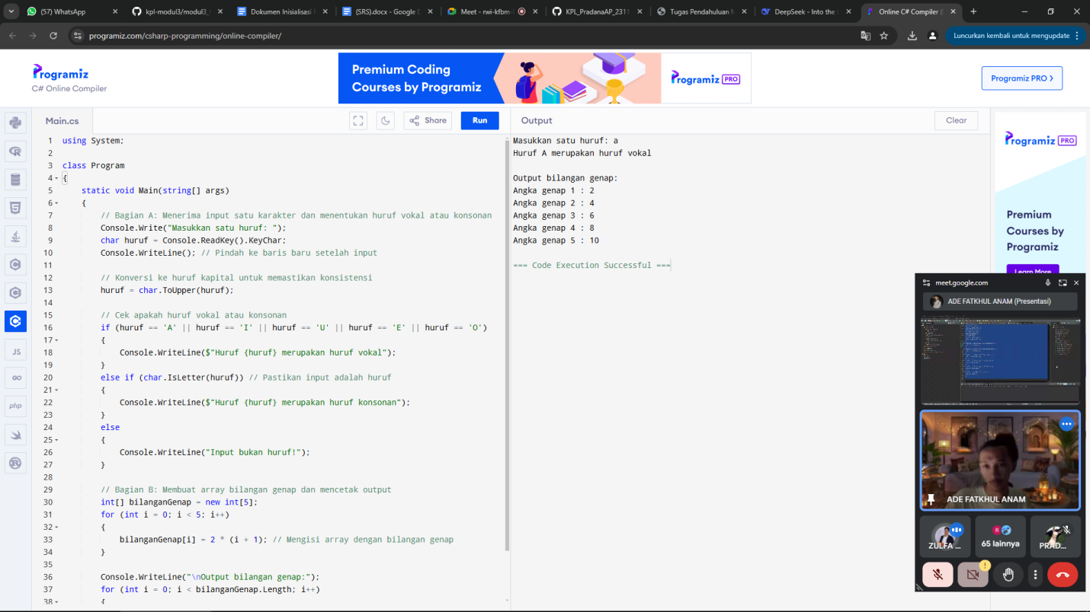

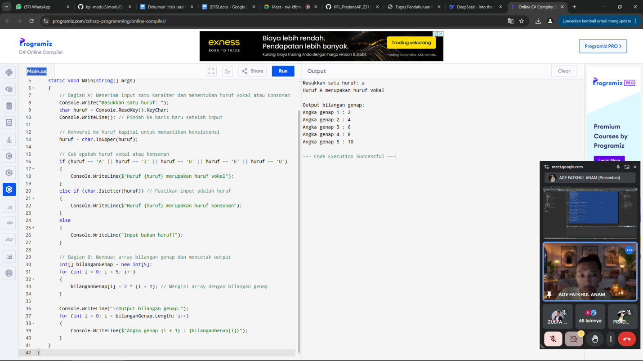

Penjelasan Kode:

Bagian A:

* Program input satu karakter dari pengguna menggunakan Console.ReadKey().
* Input dikonversi ke huruf kapital menggunakan char.ToUpper().
* Program mengecek apakah input adalah huruf vokal (A, I, U, E, O) atau konsonan.
* Jika input bukan huruf, program akan menampilkan pesan kesalahan.

Bagian B:

* Program membuat array integer dengan 5 elemen yang berisi bilangan genap dimulai dari 2.
* Menggunakan loop for untuk mengisi array dan mencetak outputnya.

Output :

